ДЕПАРТАМЕНТ ОБРАЗОВАНИЯ АДМИНИСТРАЦИИ ГОРОДА ЕКАТЕРИНБУРГА
УПРАВЛЕНИЕ ОБРАЗОВАНИЯ ЧКАЛОВСКОГО РАЙОНА
Муниципальное автономное дошкольное образовательное учреждение детский сад № 16
(МАДОУ детский сад № 16)
____________________________________________________________________________
620023 г. Екатеринбург, ул. Рощинская, 25 тел. (343) 289 – 25 - 20
ИНН 6674368867 КПП 667901001

Консультация для педагогов

«Как подготовить ребенка к встречи с Дедом Морозом?»

Воспитатели МАДОУ детский сад № 16
Курсова Кристина Андреевна
Давыдова Наталья Сергеевна

Екатеринбург, 2018

Не шантажируйте детей любого возраста подарками и благосклонностью Деда Мороза.
Дед Мороз не умеет наказывать за плохие отметки, он не может лишить подарков за плохое поведение. Справляйтесь с проблемами в поведении чада другими способами, не портите ребенку ожидание праздника.

Дед Мороз — персонаж, славящийся не только добротой, но и своими сказочными поздравлениями. Однако поздравить можно и его самого. Ведь у него есть собственный День рождения.
Один из загадочных и самых таинственных праздников в России отмечают 18-ого ноября это день появления на свет волшебного старика. С огромной радостью и большим нетерпением все взрослые и дети России ожидают появления новогоднего героя. Уверенные в силе его волшебства все дети на планете просят у него подарки, а взрослые загадывают всевозможные желания. Но мало кто из реальных обитателей земли знает, что у этого сказочного героя день рождение, поэтому он с большой радостью принимал бы от нас поздравления. В России день рожденья волшебника принято отмечать с ноября 2005 года, но подлинную дату его рождения не знает никто. Каков возраст зимнего волшебника — доподлинно неизвестно, но точно, что более 2000 лет.
День рождения Бородатого мага придумали сами дети, но по предположения синоптиков именно восемнадцатое ноября, есть его, самый что ни на есть, настоящий день рождения Деда мороза, т.к. именно с этого дня на его родной земле – Великом Устюге начинается холодная и самая настоящая суровая зима. Самые активные приготовления к празднованию проходят именно на земле именинника. Там создают специальную коробку для поздравительных писем, которые может оставить каждый желающий.
Подарок имениннику преподносят его помощники костюм ручной работы с вышивкой.
Праздник в этом замечательном городе заканчивается только лишь тогда, когда проходят все развлекательные игры и развлечения. И именинник, стоя на сцене, зажжет первые огни на праздничной ёлке города Устюг. Этим Дедушка Мороз даёт сигнал о начатии приготовлений к празднованию нового года. И после выступления на сцене великий волшебник счастья отправляется вокруг всего света для того, что бы разнести свои поздравления всем жителям планеты Земля.
В эту пору его даже на улице можно повстречать! Какой будет первая встреча ребенка с волшебным Дедушкой, чем она ему запомнится, — зависит от нас с вами, от взрослых. Предлагаем несколько простых советов для тех, кто в первый раз поведет своего ребенка на утренник с Дедом Морозом.
Согласитесь, большой седовласый старец в ярком красном кафтане, да еще и с длинным посохом в руках может показаться маленькому ребенку довольно страшной фигурой, а никак не добрым персонажем из сказок. Поэтому, чтобы не нанести травмы ребенку, к первому знакомству с Дедом Морозом его нужно начать готовить с начала декабря.
Поверьте, для первого раза вашему ребенку будет вполне достаточно просто посмотреть на долгожданного Дедушку! Да, долгожданного — потому что к приходу Деда на Новый год в детском саду или домой малыша в любом случае надо готовить. Покажите игрушечного Дедушку Мороза, покажите картинки и фотографии с Морозом, расскажите, что он добрый, приносит подарки, и обязательно придет к вам в гости.
Для того чтобы подготовить ребенка к первой встрече с Дедом Морозом родители (воспитатели) должны и сами знать новогодние сказки, фильмы и мультфильмы. Именно поэтому первое знакомство ребенка с историей Деда Мороза это отличная возможность и для взрослых ненадолго окунуться в атмосферу праздника и сказки, ведь на самом деле Дед Мороз это один из сказочных персонажей, который сопровождает человека независимо от возраста.
Каждый год он приходит к нам накануне Нового года и уходит вслед за праздниками, но от этого не становится грустно, только хочется, чтобы наступивший год был еще лучше старого, чтобы вновь пришел Дед Мороз и подарил нам красивые подарки, а мы имели возможность подарить подарки своим близким.
По началу беседы сразу же будет понятно, заинтересовался ребенок или нет. Если при первом разговоре ребенок не проявляет особого интереса, то не нужно на него давить. Необходимо переключить общение на другую тему и повторить попытку через 2-3 дня, но применив другую тактику.
Через некоторое время родители могут включить ребенку новогодние мультики про Деда Мороза. Современные мультфильмы не отражают всего образа такого сказочного и, в то же время, настоящего новогоднего персонажа. Подойдут советские мультфильмы или, например, кинофильм «Морозко».
После просмотра ребенок непременно начнет расспрашивать о Деде Морозе, Снегурочке и других персонажах, увиденных им на экране. Для того, чтобы ответить на его вопросы, можно обратиться за помощью к художественной литературе. Прочитать ребенку сказку «Двенадцать месяцев» или «Мороз Иванович», рассказать о том, как Дедушка Мороз приносил подарки вам самим, когда они были маленькими. Все это подстегнет интерес ребенка к празднику в целом и к Деду Морозу и Снегурочке в частности, что поможет в будущем беспроблемно водить ребенка на новогодние представления, елки и утренники.
Во время разговора с ребенком от него следует ждать вопросов о том, где родился Дед Мороз, как он успевает поздравить всех детей и откуда знает, какой подарок хочет получить каждый ребенок. Взрослым нужно подготовить несколько ответов на подобные вопросы, чтобы ребенок побольше узнал о Дедушке Морозе и его внучке.
Очень важно создать атмосферу сказки и новогоднего чуда в вашем доме или квартире накануне визита Деда Мороза. Вместе с ребенком украсьте помещение яркой мишурой и другими атрибутами Нового года. Малышу наверняка понравится, если ему позволят нарисовать на окне гуашью елочку или снежинки. Сделайте с ребенком самую простую новогоднюю игрушку на елку, снежки из ваты, новогоднюю открытку или красочную стенгазету.
Во время этих приятных занятий вспоминайте обо всем хорошем, что с вами произошло в уходящем году. И, конечно, центральное событие в создании праздничной атмосферы – украшение елки. Постарайтесь, чтобы в этом процессе участвовала вся семья — поверьте, ваш малыш этот момент будет с радостью вспоминать весь следующий год.
И вот наступил долгожданный день, встречи с Дедом Морозом.
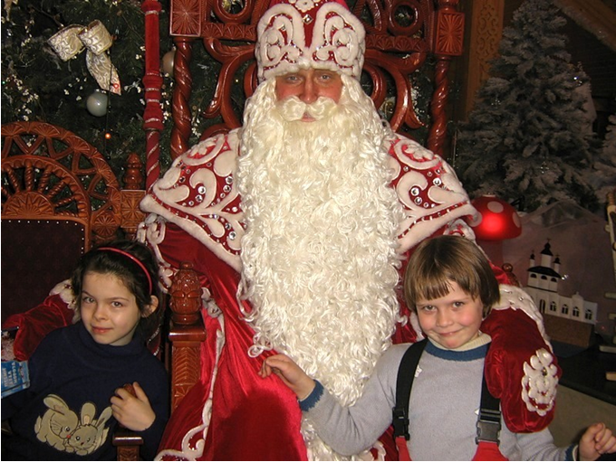
После заочного знакомства с Дедом Морозом родители могут предложить ребенку сходить к нему в гости, на елку. Важно помнить о том, что маленьким детям в возрасте от 1.5 до 3-4 лет лучше посещать не большие елки, а небольшие представления. Наличие большого числа людей может испугать ребенка и испортить все впечатление от первой встречи с Дедом Морозом.
С самого утра он должен стать особенным. Дома можно еще раз посмотреть новогодний мультфильм, поиграть в веселые игры — например, устроить перестрелку снежками из ваты (которые вы заблаговременно сделали и сложили под елочку). Пусть в этот день ваш ребенок будет нарядно и удобно одет. Подведите его к зеркалу, покажите, какой он сегодня красивый и праздничный. Если малыш хочет встретить Дедушку Мороза в карнавальном костюме – позвольте ему это. Только лучше переодеться в костюм незадолго до прихода волшебных гостей, чтобы ребенок не устал от томительного ожидания встречи. Одним из самых приятных моментов праздничной новогодней елки всегда бывает момент получения сладкого подарка. Пусть первая встреча с Дедом Морозом будет настоящей сказкой, красивой и вкусной.
После поздравления Деда Мороза
И вот все подарки розданы, Дед Мороз и Снегурочка попрощались и отправились поздравлять других детишек. Если же ребенок начинает капризничать, упираться и хочет побольше пообщаться с Дедушкой, то родителям нужно переключить его внимание, чтобы ребенок не расплакался и у него не создалось впечатление того, что мама и папа – плохие. В вашем доме праздник не должен на этом закончиться. Поговорите с ребенком о визите Деда Мороза, спросите, что больше всего понравилось, распакуйте подарок, поиграйте в него с малышом. Посмотрите фотографии, которые сделали во время поздравления. Какие счастливые лица у всех, правда? Новогоднее чудо вошло и в ваш дом!

Чтобы праздник удался и для вас и для вашего ребенка,
желательно следовать следующим правилам:
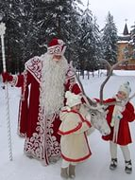
• ребенка надо подготовить к встрече с дедом Морозом и Снегурочкой (особенно тех, кто впервые идет на елку): говорить, что вы пойдете на встречу с ним, что дедушка Мороз добрый, что дедушка ждет, чтобы ему прочитали стихотворение, показывать (знакомить) с дедом Морозом в книгах, на открытках, в магазинах, в мультиках и т.п..
• если вы решили одеть ребенку на праздник новогодний костюм, обязательно примерьте его дома, дайте малышу вжиться в образ и привыкнуть к новым ощущениям;
• не забывайте! детям и родителям нужна сменная обувь: вы можете принести с собой бахилы, а для вашего малыша вы должны принести нарядные туфельки или ботиночки;
• Если вы решил фотографировать малыша в Детском саду, помните, что наши воспитатели тоже будут фотографировать детей, поэтому не переживайте, если у вас разрядится фотоаппарат или вы не успели поймать хороший ракурс.
• в незнакомом месте ребенку особенно нужна поддержка МАМЫ или ПАПЫ, поэтому, если он испугается Деда Мороза и убежит от него к вам, не уводите его сразу же домой. Попробуйте после праздника подойти к Деду Морозу с ребенком. Пусть он прочитает стихотворение. Важно, чтобы ребенок положительно воспринимал Деда Мороза и ждал встречи с ним, а не боялся.
• если ребенок не хочет активно участвовать, сидит рядом с вами и НАБЛЮДАЕТ за происходящим – значит, ему просто хочется все запомнить и ничего не пропустить, а дома, в привычных для него условиях, повторить активную часть программы;
• ребенок способен концентрироваться лишь на 15-20 минут. Помните, «высидеть» спектакль на 25-30 минут может только ребенок от 5 лет;
• с главными героями праздника всегда можно сфотографироваться по его окончании.
Счастливого Нового года!!!!

